CZ
Nabíjení
Připojte USB kabel do microUSB konektoru na straně nabíječky. Druhý konec USB kabelu zasuňte do 230 V nabíječky a tu poté připojte do elektrické zásuvky (A) nebo do USB portu vašeho počítače/notebooku (B). Po připojení ke zdroji energie se dobíjení spustí automaticky.
Nabíječka EVOLVE ExtraPower umožňuje současné nabíjení dvojice zařízení, díky dvěma USB výstupům (USB 1: výstupní proud 1 A, USB 2: výstupní proud 0.5 A).

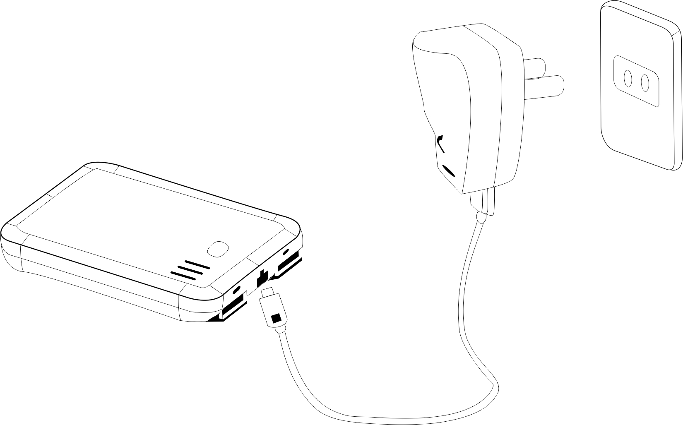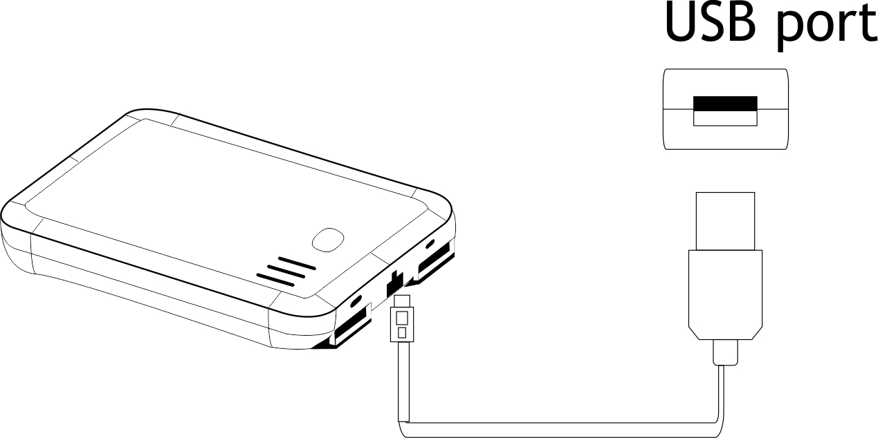
A. B.

Stav nabití baterie nabíječky
Stav nabití je indikován pomocí tří diod na předním panelu. Každá ze tří diod reprezentuje cca 33% nabití. Po rozsvícení všech 3 diod je nabíječka plně nabita. Pokud jsou po stisknutí tlačítka na přední straně všechny diody pohaslé, je nabíječka vybitá. Přidržením tlačítka na přední straně na dvě sekundy aktivujete svítilnu. Stejným způsobem svítilnu vypnete.

Závady a jejich odstranění
Žádná odezva nabíjeného zařízení
a. nabíjené zařízení není 5 V - zkontrolujte napětí.
b. nesprávně připojené zařízení - zkontrolujte zapojení.
c. nabíjecí kabel nebo konektor je poškozen - vyměňte je.
d. zkrat mezi vstupem a výstupem aktivoval ochranu – připojte EVOLVE ExtraPower k nabíječce nebo k USB portu.

Důležité upozornění
- používejte výrobek pouze s dodávaným zdrojem
- nerozebírejte poškozený výrobek
- nepokoušejte se sami vyměnit interní baterii
- nepoužívejte nabíječku ve vlhké místnosti nebo při vysokých teplotách, jako jsou koupelny, sauna, bazén atd.
- pokud ucítíte nějaký zápach po připojení, odpojte nabíječku ihned od přívodu elektrické energie nebo jiného připojeného zařízení a zkontrolujte zapojení
- nabíječku skladujte pouze v suchém, bezprašném prostředí, chraňte před vysokými teplotami, přímým sluncem a nízkými teplotami
- teplota okolí má výrazný vliv na kapacitu baterie a její životnost
- nerozebírejte výrobek za žádných okolností
- nedotýkejte se přípravku mokrýma rukamama
- nevystavujte nabíječku silnému mechanickému namáhání
- udržujte výrobek mimo dosah dětí

Údržba
Pokud nabíječku delší dobu nepoužíváte, dobijte ji alespoň jednou za 3 měsíce. Vyhněte kontaktu s žíravými nebo těkavými kapalinami. Pro čištění použijte čistý a suchý hadřík. Udržujte konektory v čistotě.

Technické specifikace
Vstupní napětí: 5 V/1A | Maximální výstupní proud: 2000 mA
Maximální vstupní proud: 1000 mA | Rozměry produktu: 110 *70 *16 mm
Kapacita: 5200 mAh | Hmotnost (netto): 145 g
Výstupní napětí: 5,1 V

